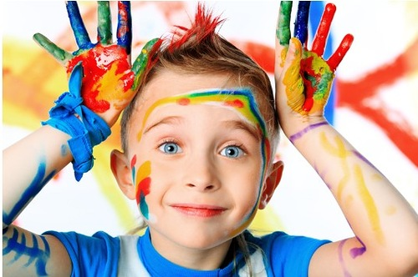
Ребёнок, окружённый критикой — учится обвинять;
Ребёнок, окружённый насмешками — учится быть недоверчивым;
Ребёнок, окружённый враждебностью — учится видеть в людях врагов;
Ребёнок, окружённый злостью — учится причинять боль;
Ребёнок, окружённый непониманием — учится не слышать других;
Ребёнок, окружённый обманом — учится врать;
Ребёнок, окружённый позором — учится чувствовать вину;
И только сильные души смогут разорвать этот круг…
Ребёнок, окружённый поддержкой — учится защищать;
Ребёнок, окружённый ожиданием — учится быть терпеливым;
Ребёнок, окружённый похвалами — учится быть уверенным;
Ребёнок, окружённый честностью — учится быть справедливым;
Ребёнок, окружённый безопасностью — учится доверию;
Ребёнок, окружённый одобрением — учится уважать себя;
Ребёнок, окружённый любовью — учится любить и дарить любовь;
Ребёнок, окружённый свободой выбора — учится быть ответственным за свои решения.
И такое воспитание сложно сломить…
